Aluno: Josué Batista Matos Deschamps de Melo

Curso: Bacharelado em Ciência da Computação

Professor: Mauricio Marengoni

Disciplina: PROJETO INTEGRADOR VI: SIMULADOR EM 3D

Instituição: Centro Universitário Senac Santo Amaro

Atividade 2: Simulação com modelo estocástico

O sistema se baseia no método de Monte Carlo para este processo estocástico, que possui os seguintes procedimentos:

1. Coletar os dados brutos (cronometrar do próprio sistema);
2. Tabular os dados e montar tabela com os intervalos de valores (ou os próprios valores) e suas frequências;
3. Calcular o ponto médio dos intervalos (caso seja usado);
4. Calcular a frequência acumulada de cada ponto médio ou valor;
5. Identificar os intervalos de frequência para cada média ou valor;
6. Através de uma TABELA DE NÚMEROS ALEATÓRIOS ou de um programa GERADOR DE NÚMEROS ALEATÓRIOS (GNA), escolher um número;
7. Procurar, na tabela de intervalos de frequência, em qual intervalo se encontra o número escolhido;
8. O valor a ser usado na simulação é o ponto médio deste intervalo.

Código da Simulação: <https://repl.it/@JosuMelo/PIVIATIVIDADE2>

Neste modelo, onde a simulação se dá por venda de ingressos de jogos de futebol, a venda ocorre de acordo com uma distribuição de probabilidade, conforme a tabela abaixo:

|  |  |
| --- | --- |
| Número de ingressos vendidos | Probabilidade |
| 20% da população total | 0.15 |
| 40% da população total | 0.22 |
| 60% da população total | 0.24 |
| 80% da população total | 0.21 |
| 100% da população total | 0.18 |

O custo para produção do ingresso é de R$1,10 e seu preço de venda é de R$2,30. As vendas devem seguir de acordo com a demanda, no caso, se a demanda for maior que a produção máxima, haverá falta, mas se for menor, a produção será igual a demanda.

A demanda e as vendas podem variar a cada semana em um total X de semanas.

Abaixo estão 3 resultados diferentes onde cada um teve uma produção máxima diferente com a demanda e vendas variando a cada semana. As vendas são representadas pela cor azul e demandas por cor vermelha.

Simulação 1:

CUSTO = 1.1

RECEITA = 2.3

SEMANAS = 13

POPULACAO = 4000

PRODUCAO = 0.8*POPULACAO

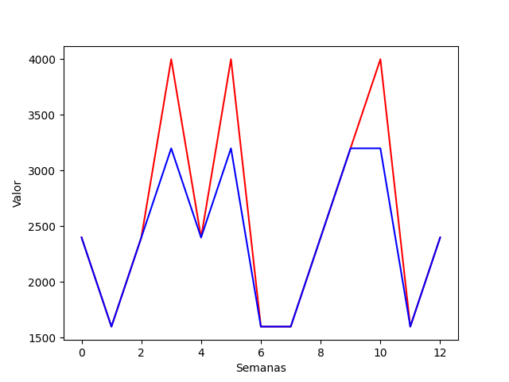

Simulação 2:

CUSTO = 1.1

RECEITA = 2.3

SEMANAS = 20

POPULACAO = 2300

PRODUCAO = 0.6*POPULACAO

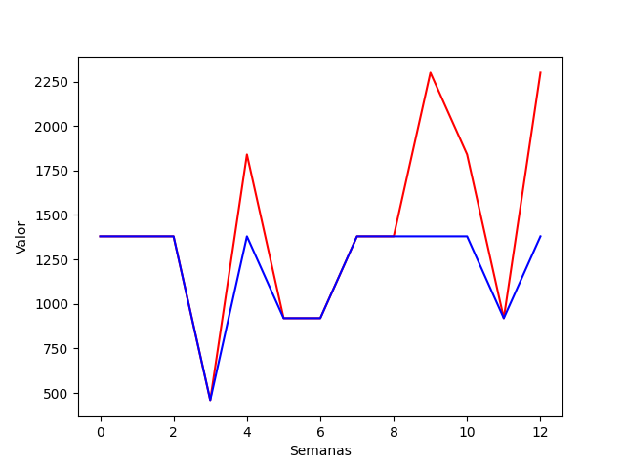

Simulação 3:

CUSTO = 1.1

RECEITA = 2.3

SEMANAS = 21

POPULACAO = 2700

PRODUCAO = 0.9*POPULACAO

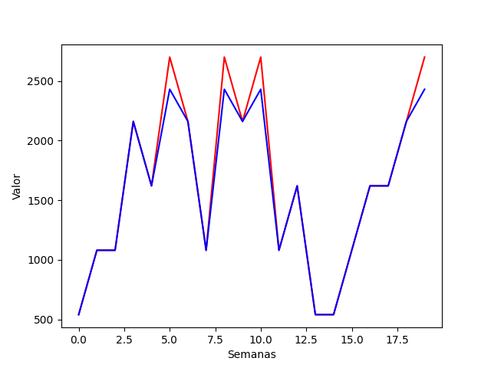

Neste caso melhor solução se dá na simulação 3, onde a demanda foi superior ao número de vendas em menos vezes.

Referências:

<https://www.scielo.br/scielo.php?pid=S0100-204X2006000300024&script=sci_abstract&tlng=pt>

<http://www.leg.ufpr.br/lib/exe/fetch.php/disciplinas:ce229:tcc_muller.pdf>

<http://www.dpi.inpe.br/~camilo/estatistica/pdf/04SimulEstoc.pdf>

Modelos Probabilísticos para Computação - Aula 07 - Processos Estocásticos: <https://www.youtube.com/watch?v=G8bBlMfKPC4>